INFRAGRUPPO MODIFICA
Il programma permette la modifica dei dati delle scritture precedentemente caricati, sarà necessario selezionare i soggetti per cui si vogliono vedere le scritture già inserite
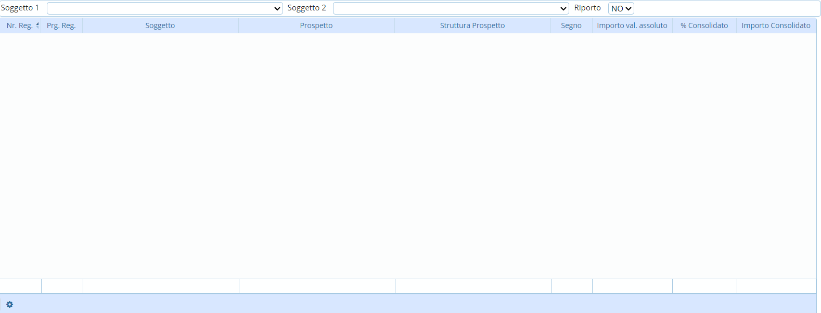
Una volta fatto ciò apparirà l'elenco di tutte le scritture che coninvolge i soggetti selezionati, con un doppio click si entrerà nel dettaglio della scrittura e sarà possibile modificarla
A destra della schermata troveremo una bottoniera:
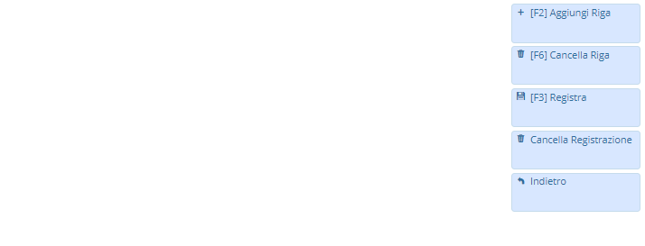
-Aggiungi Riga : Verrà aggiunta una nuova riga
-Cancella Riga: Cancella una riga selezionata
-Registra : Finalizza la registrazione e controlla il quadramento del conto
-Cancella registrazione: Cancellerà l'intera registrazione
-Indietro: Tornerà alla schermata dell'elenco delle scritture
In fondo troveremo una piccola icona:
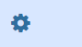

PRE-CONSOLIDAMENTO: MODIFICA (Aggiungi Riga)
Cliccando il tasto “Aggiungi Riga” o F2 si aggiungerà un elemento alla griglia:
Nella riga di inserimento troveremo Il bottone con la lentina per il campo Prospetto permette la selezione del prospetto dalla anagrafica dei prospetti
- Cliccando l'icona si aprirà un menu per selezionare il tipo: 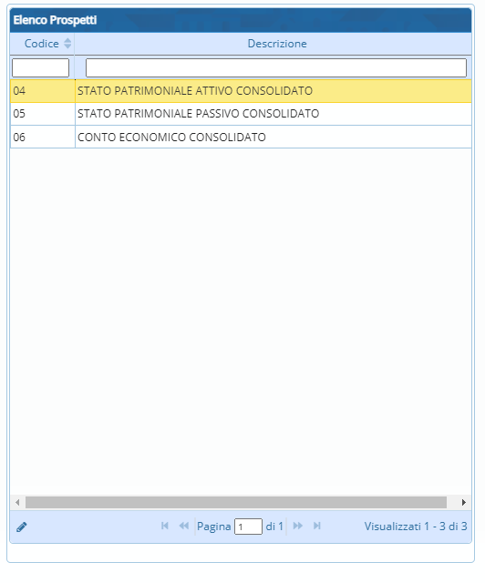
- il bottone con la lentina per il campo Struttura Prospetto permette la selezione della riga di struttura dall'anagrafica dei prospetti Cliccando si aprirà un menu per selezionare la struttura: 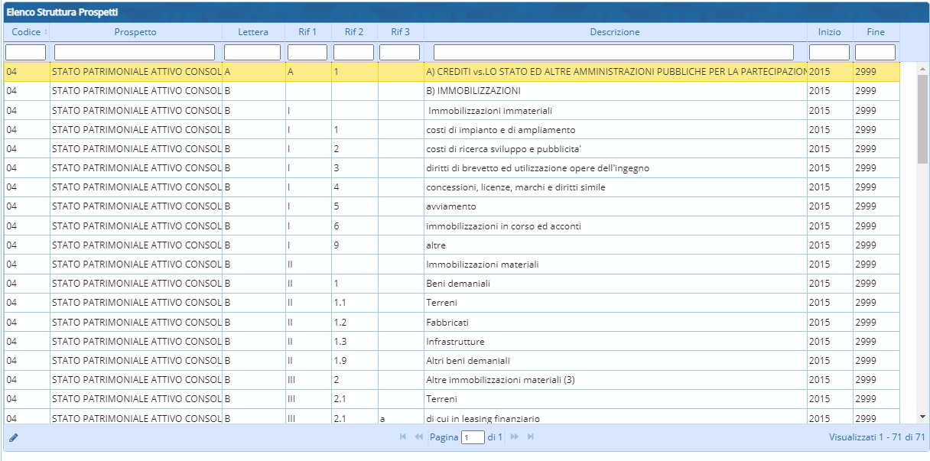

PRE-CONSOLIDAMENTO: MODIFICA(Note e File)
In fondo troveremo 2 altri campi compilabili:
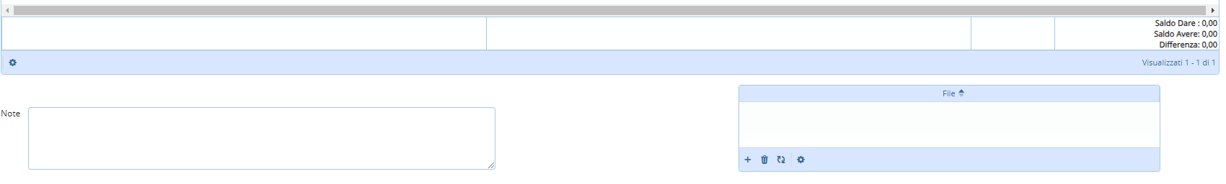
- Note si potranno scrivere delle note
- File l'utente in questa schermata troverà una serie di pulsanti

Da sinistra a destra:
- Aggiungi un file
- Cancella un file
- Aggiorna la griglia
- Configura la tabella
——— visualizzazioni.

